

**Proyecto Hidratec**

Sistema de administración para órdenes de trabajo y procesamiento de datos para el análisis de KPI

Coquimbo, Noviembre 2020

## **Índice**

**Índice** 2

**1.Descripción y proyección de la empresa** 3

**2. Problemática** 4

**3. Alcance del proyecto** 5

**3. Recursos y metodologías** 6

**4. Requerimientos del proyecto** 8

**5. Duración y plazos** 9

**6.Términos económicos del proyecto** 10

**7. Beneficios / Ventajas del proyecto** 11

## **1.Descripción y proyección de la empresa**

HIDRATEC tiene el propósito de entregar un servicio integral en el rubro de la oleohidráulica, suministrando productos de primer nivel y asistencia especializada, ejecutando todos los requisitos de su Sistema de Gestión de Calidad y mejora continua, con el compromiso de sus trabajadores y proveedores para satisfacer los requerimientos de todos sus clientes.

Para conseguir este objetivo, con el tiempo la empresa ha ido progresivamente digitalizando sus procesos de tal manera de agilizar su respuesta a la alta demanda originada por sus clientes, por lo que se ha visto en la necesidad e interés de mejorar el rendimiento de las principales plataformas utilizadas en los procesos de producción y obtener en un mismo plano la capacidad de precisión en la toma de decisiones gerenciales.

Debido al conocimiento previo obtenido de algunas reuniones realizadas en conjunto con la empresa, el presente equipo de trabajo especialista en soluciones de desarrollo informático formuló detalles del proyecto de restructuración e innovación de un software de administración de OT( órdenes de trabajo) en el área técnica e implementación de módulos de visualización de indicadores de rendimiento para la interpretación del estado o situación actual de la empresa, automatizando el proceso y generando ganancias en tiempo de operación.

Por lo tanto, a continuación, se darán a conocer todos los aspectos relevantes para comprender a grandes rasgos las características del proyecto para posteriormente determinar la aprobación de su puesta en marcha por parte de la empresa.

## **2. Problemática**

En la actualidad empresa Hidratec se apoya en la utilización de dos tipos softwares para propósitos diferentes, como lo es el sistema Laudus utilizado para findes de control de inventarios, registro de ventas, órdenes de compra, entre otras funcionalidades de tipo contables. En paralelo, utiliza un software de registro de órdenes de trabajo (OT), donde se realiza el seguimiento de cada una de éstas, desde su recepción hasta su fase de término o entrega, ya sea de productos en reparación, fabricación o mantención.

Este último software durante algunos años ha sido utilizado para suplir ciertas falencias que tenía el antiguo sistema basado en ficheros o carpetas alojadas localmente en ordenadores y que facilito el orden dentro del área de servicio técnico y en los tiempos de producción. Sin embargo, debido a la arquitectura monolítica (rígida y acoplada) con la que se desarrolló el correspondiente software, dificulta en gran medida las posibilidades de que el sistema pueda llegar a ser escalable en el tiempo, por lo que se limita a poder diseñar sobre el mismo nuevas funcionalidades o bien mantenciones correctivas o perfectivas, lo que puede ocasionar grandes problemas funcionales al modificar parte de su estructura.

Por otro lado, su sistema de almacenamiento carece de una base fundamentada en modelos relacionales, que afecta a la performance del mismo motor de base de datos amenazando la integridad y la consistencia de datos y que con el pasar del tiempo será cada vez más propenso a la ralentización del sistema ante diferentes peticiones realizada por los usuarios, lo que puede conllevar a caídas de forma recurrentes.

Además, la empresa carece de un sistema de información que genere reportes automatizados de los indicadores más utilizados, por lo tanto, se necesita crear e integrar módulos de gestión de indicadores que permitan transformar datos en información a través de sistema de gráficos e información histórica de los KPI más utilizados como son indicadores de eficiencia u operacionales.

## **3. Alcance del proyecto**

**Objetivo general**

Construir un sistema de información fuertemente basado en un modelo de datos relacional que efectúe el correcto procesamiento de registros, seguimiento y la administración de órdenes de trabajo (OT) dentro del área de servicio técnico con la inclusión o integración de módulos de análisis de datos automatizados para la interpretación de KPI (indicadores de rendimiento) más utilizados en empresa Hidratec.

**Objetivos específicos**

* Análisis de procesos internos de la organización.
* Diseñar y construir modelo conceptual y físico de la base de datos relacional del sistema.
* Construcción del sistema de administración de órdenes de trabajo.
* Integrar de módulos de análisis de datos automatizado para la evaluación del desempeño de los KPI involucrados.
* Realizar pruebas de software unitarias y a nivel de módulos.
* Implantar el software en la empresa .

## **3. Recursos y metodologías**

La elaboración con la que se llevará a cabo el proyecto contemplará el uso de diversas tecnologías o recursos como:

|  |  |
| --- | --- |
| **Recursos para análisis de procesos** | |
| **Bizagui Studio** | Software para el modelado de procesos internos de la empresa que facilita el análisis de éstos, con el fin de mejorar y proponer nuevos procesos dentro de la organización acorde a la solución a desarrollar. |

|  |  |
| --- | --- |
| **Recursos para prototipado** | |
| **Balsamiq** | Herramienta utilizada para la previsualización del diseño de las vistas principales que definirán el software. |

|  |  |
| --- | --- |
| **Recursos para documentaciones** | |
| **Lucidchart** | Software utilizado para la elaboración de documentaciones necesarias dentro del desarrollo del software, donde se tomará registro de todo el modelado del sistema (Casos de uso, diagramas de secuencia del sistema, Diagramas entidad relacionamiento, entre otros aspectos). |

|  |  |
| --- | --- |
| **Recursos de programación** | |
| **Base de datos MySQL (SGBD)** | Motor ideal para el procesamiento de datos de acuerdo al nivel de consultas SQL y volúmenes de registros dentro de la empresa. |
| **Lenguaje PHP** | Lenguaje de alto nivel especializado para la creación de sistemas, de fácil comprensión para el programador que trabaje sobre la codificación del sistema. |
| **CodeIgniter 3.4** | Entorno de trabajo ambientado en PHP, que permite mantener un orden en la arquitectura a nivel de código (Modelo Vista Controlador), permitiendo mayor escalabilidad y sencilla integración de nuevas funcionalidades al sistema. |
| **Controlador de versiones (GitHub)** | Herramienta que realiza capturas del software (versiones) en diferentes puntos del tiempo, facilitando la detección y corrección de errores o cambios de requerimientos. |

|  |  |
| --- | --- |
| **Recursos para gestión de proyecto** | |
| **Trello** | Herramienta utilizada para la gestión del flujo de trabajo por parte del equipo desarrollador, de tal manera de cumplir las metas del proyecto con la mayor precisión posible en tiempos de entrega o producción. |

La metodología de desarrollo a implementar en el proyecto queda descrita en los siguientes puntos:

|  |  |
| --- | --- |
| **Metodologías de desarrollo** | |
| **Kanban (administración de paquetes de trabajo)** | Para la gestión de paquetes de trabajo dentro del equipo de desarrollo que facilita la organización en los plazos de entrega fijados por la carta Gantt correspondiente. |
| **Metodología híbrida (Metodología incremental / Programación XP)** | Método híbrido de desarrollo de software que asegura la participación del cliente en las entregas de avance del proyecto y que su vez favorece a la agilidad de desarrollo del proyecto. |

## **4. Requerimientos del proyecto**

**Administrador de Órdenes de trabajo**

* Crear una orden de trabajo
* Listar órdenes de trabajo
* Actualizar una orden de trabajo
* Trazabilidades de estados de OT (estados y fecha por los que ha pasado dicha OT)
* Asignar órdenes de trabajo a usuarios(técnicos)
* Contadores de órdenes de trabajo según estado
* Cambiar estado de la OT
* Envió de correo electrónico al cliente (número OT/estado)

**Administrador de Informes técnicos**

* Crear informe de una OT (técnicos)
* Actualizar informes
* Listar informes realizados
* Aprobar informe

**Taller /visualización**

* Velocímetros de producción
* Velocímetros de cotización
* Seguimiento de trabajo (días de demora, nombre del personal a cargo, entre otros aspectos)

**Administrador de usuarios del sistema**

* Crear nuevo usuario
* Editar un usuario
* Listar usuarios registrados
* Habilitar o deshabilitar usuarios
* Privilegios dentro del sistema
* Login al sistema con seguridad basada en claves hash
* Recuperación de contraseña

**Interfaz de usuario cliente**

* Histórico de OT asociadas
* Aprobación de cotizaciones
* Consulta del estado de la OT
* Envió de orden de compra

**Gestor de kpi**

* Mostrar gráficos por indicadores (mensual /anual)
* Historial valor de indicadores
* Ingresar observaciones de informe
* Generar informes completos del análisis de indicadores (mensual / anual)
* Cálculo de KPI basado en días hábiles
* Generar informe de rendimiento técnico

**Entregas adicionales:**

**Documentaciones del software:**

* Diagrama entidad relacionamiento (DER)
* Modelo entidad relación (MER)
* Casos de uso del sistema
* Diagrama secuencia del sistema (DSS)
* Diccionario de datos

**Prototipado o Mockups**

* Entrega de todas las vistas del sistema

## **5. Duración y plazos**

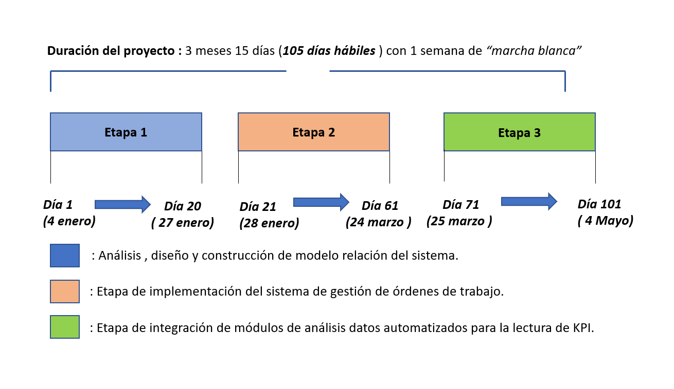

## **6.Términos económicos del proyecto**

Para la determinación del cálculo del costo total del proyecto se utilizó un método estipulado por la (nombre), que determina el valor del software a base de la complejidad de cada tipo de requerimiento del sistema a través de puntajes denominados “Puntos de función” y por otro lado al grado de esfuerzo por jornada por cada integrante del equipo desarrollador.

Esta resolución muestra el costo total del proyecto Hidratec equivalente al **Sistema de administración para órdenes de trabajo y procesamiento de datos para el análisis de KPI** con el siguiente resultado de acuerdo a todos los aspectos a tomar en consideración.

|  |  |
| --- | --- |
| Detalles generales | |
| Numero de requerimientos definidos en el sistema | 34 |
| Personal utilizado (análisis, diseño y programación) | 2 ingenieros |
| Duración del proyecto | 3 meses y 5 días |
| Subtotal del proyecto | $3.496.100 pesos |
| Pruebas de software (3%) | $104.883 pesos |
| Costo total del proyecto (Sin costo mantención) | $3.600.983 pesos |
| Mantenciones y soporte (7% del Total) | $252.069 pesos |
| Valor por etapas del proyecto | |
| **ETAPA 1**: Análisis, diseño y construcción BD relacional (25%) | $ 900.246 pesos |
| **ETAPA 2:** Implementación y codificación del sistema de administración de OT (45%) | $1.440.393 pesos |
| **ETAPA 3**: Implementación y codificación módulo de análisis KPI (35%) | $1.260.344 pesos |

## **7. Beneficios / Ventajas del proyecto**

* Mayor velocidad y rendimiento a nivel de aplicación (inserciones, búsquedas, entre otras operaciones)
* Facilidad de manejo y visualización amigable de la información.
* Mayor seguridad en integridad de datos y su consistencia, evitando perdida de información innecesaria y redundancia de datos.
* Garantizar una mayor escalabilidad de la plataforma, con la finalidad de agregar sin mayores problemas otros tipos de integraciones o funcionalidades que se necesiten implementar en corto o a largo plazo.
* Automatizaciones de los procesos claves a nivel de producción y mejora en los tiempos de tomas de decisiones generenciales respecto al rendimiento de la producción.
* Estandarización acciones por medio de la nueva plataforma.